Проблема формирования функциональной грамотности российских школьников.

Крылова Ю.А
Муниципальное общеобразовательное учреждение
средняя общеобразовательная школа № 20, Тверь
E-mail: kua.78@mail.ru

«Мы слишком часто даем детям ответы, которые надо выучить, а не ставим перед ними проблемы, которые надо решить».
Роджер Левин

Современное образование построено на том, что ученикам знания передаются в готовом виде. Мировая практика, давно доказала, что такой метод – самый неэффективный. Если бы наши школьники знания добывали эмпирическим путем, исследованием, то результат был бы значительно лучше, чем сейчас. Российские школьники перегружены домашними заданиями, проводят в школе огромное количество времени.
У наших учеников, по мнению психологов, «выученная беспомощность» – когда дети попросту теряют способность мыслить и относиться к обучению творчески. Но как нам учителям создать такую ситуацию, чтобы ребенок захотел и главное смог учиться творчески и применять все свои знания на практике. Центральным моментом в организации обучения, с целью формирования компетенций, необходимых школьнику в современных условиях, является поиск и освоение таких технологий и форм обучения, в которых акцент ставится на самостоятельной и ответственной учебной деятельности учащихся.
Введение в Российских школах Федерального государственного образовательного стандарта среднего полного образования (ФГОС) определяет важность понятия «функциональная грамотность». Что же такое функциональная грамотность?
Функциональная грамотность – способность человека вступать в отношения с внешней средой и максимально адаптироваться и функционировать в ней. Развитие функциональной грамотности основано на приобретении знаний, понятий по определенному предмету, например, математике. Учащийся должен не только знать основные понятия математики, но и уметь применять их в реальной жизни [1]. Другими словами, учащийся должен овладеть основными компетенциями.
Для учителя математики важной является математическая компетенция, которая включает в себя способность структурировать данные, вычленять математические отношения, создавать математическую модель, анализировать и преобразовывать ее, интерпретировать полученные результаты. Иными словами, математическая компетенция учащегося способствует адекватному применению математики для решения возникающих в повседневной жизни проблем.
В стандартах среднего (полного) общего образования (базовый и профильный уровни) сформулированы следующие требования к уровню подготовки выпускников, которые принято использовать для характеристики уровня математической компетентности (использовать приобретенные знания и умения в практической деятельности и повседневной жизни для):
– практических расчетов по формулам, включая формулы, содержащие степени, радикалы, логарифмы и тригонометрические функции, используя при необходимости справочные материалы и простейшие вычислительные устройства;
– построения и исследования простейших математических моделей;
– описания и исследования с помощью функций реальных зависимостей, представления их графически;
– интерпретации графиков реальных процессов;
– решения геометрических, физических, экономических и других прикладных задач, в том числе задач на наибольшие и наименьшие значения с применением аппарата математического анализа;
– анализа реальных числовых данных, представленных в виде диаграмм, графиков, анализа информации статистического характера;
– исследования (моделирования) несложных практических ситуаций на основе изученных формул и свойств фигур; вычисления длин, площадей и объемов реальных объектов при решении практических задач, используя при необходимости справочники и вычислительные устройства [2].
Изучая различные источники по проблеме функциональной грамотности, и, учитывая личный педагогический опыт, можно сказать о том, что у современных выпускников уровень функциональной грамотности низкий. Сегодня образование все еще нацелено на общеучебные знания, умения и навыки, а не на личностно - ориентированный компонент, который позволит адаптироваться выпускнику в современном мире.
Учащиеся показывают низкий уровень способности к нахождению решения задачи не по образцу и низкий уровень готовности к самообразованию.
Об этом свидетельствуют и результаты международных исследований РISA и TIMSS. Мониторинг качества образования в школе PISA – это оценка способности применять в реальной жизни знания, полученные за школьной скамьей. Целью исследования является оценка общеобразовательной подготовки учащихся средней школы по математике, естествознанию, читательской грамотности и др.
Первое исследование было проведено в 2000 году. Россия заняла 27 место из 32. В 2003 году наблюдается повышение математической грамотности на 26 баллов. С тех пор наши учащиеся показывают прогресс год от года. В 2015году средний результат российских учащихся по математической грамотности составил 494 это очень хорошие баллы, и они соизмеримы с результатами Англии, новой Зеландии, Вьетнама [3].
С введением ФГОС в начальной школе произошли качественные изменения и в преподавании, и в учебной литературе и как следствие улучшение результатов по многим параметрам. Что касается достижений восьмиклассников, то здесь причина иная. Их результаты по естественным наукам и по математике заметно улучшились именно тогда, когда ввели Государственную итоговую аттестацию (ГИА) в 9 классе и Единый Государственный экзамен (ЕГЭ) в 11 классе.
«Знают, но не умеют» – так можно охарактеризовать современного выпускника школы. Задачи они могут решать по образцу, по стандартному алгоритму. С навыками применения школьных знаний в жизни у школьников большие трудности. Причин тут несколько:
- Требования ЕГЭ ведут к тому, что ребенок по образцу решает одни и те же задания.
- Мы, учителя, вынуждены не учить школьников самостоятельности и различным подходам к решению задач, а «натаскивать» на решение экзаменационных задач, дабы ученик хорошо сдал экзамен и смог продолжить обучение дальше.
- Элементарные умения и навыки вытесняют деятельностный подход
- Отсутствует компетентностный подход в обучении.
- Предметные цели доминируют над интегральными
5) В учебниках, на которых и стоит гриф ФГОС, практически нет заданий на формирование хоть каких-нибудь значимых компетенций.
Рассмотрим примеры заданий, которые использовались в Международном исследовании образовательных достижений учащихся PISA в области функциональной грамотности 15-летних учащихся.

Задача №1
У садовника имеется 32 м провода, которым он хочет обозначить на земле границу клумбы. Форму клумбы ему надо выбрать из следующих вариантов
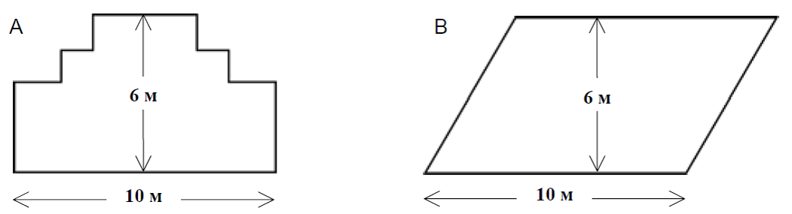
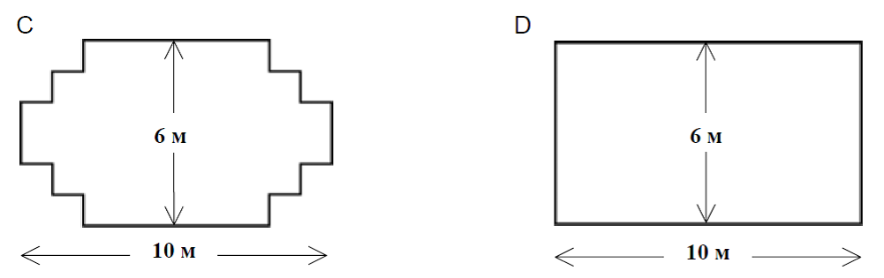
Обведи слово «Да» или «Нет» около каждой формы клумбы в зависимости от того, хватит или нет садовнику 32 м провода, чтобы обозначить ее границу.
Форма клумбы | Хватит ли 32 м провода, чтобы обозначить границу клумбы?
Форма А | Да / Нет
Форма В | Да / Нет
Форма С | Да / Нет
Форма D | Да / Нет
Оценка выполнения:
Процент учащихся, набравших данный балл | Россия | Средний по ОЭСР
 | 22,7 | 19,9
Задание проверяет: 2-ой уровень компетентности – установление связей (между данными из условия задачи при решении стандартных задач).
Область содержания: пространство и форма.
Ситуация: обучение [4].
Как правило, на уроках математики в 5 классе мы решаем задачи с различными данными на нахождение периметра и площади прямоугольника. При этом не рассматриваются фигуры, имеющие более сложную форму («ступенчатые» фигуры). В курсе геометрии 7-9 нет задач, направленных на практическое применение формул периметра или площади. Поэтому у наших школьников такой низкий балл по задаче такого типа. Образное или пространственное представления не сформировано и это сыграло немаловажную роль в решение таких геометрических задач. Ученики не готовы, к выполнению дополнительных построений, поскольку привыкли пользоваться готовыми чертежами.
Ниже приведем задачи, которые приведут ребенка к пониманию, что решать эти задачи можно различными способами, но дополнительные построения придется сделать для упрощения решения.
1. Найдите периметр многоугольника, изображённого на рисунке (все углы на этом рисунке прямые).
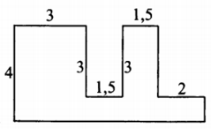
2. На клетчатой бумаге со стороной клетки 1 изображена заштрихованная фигура. Найдите её площадь. [5]
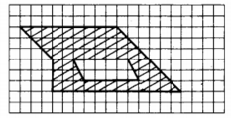

Задача №2 парусные корабли
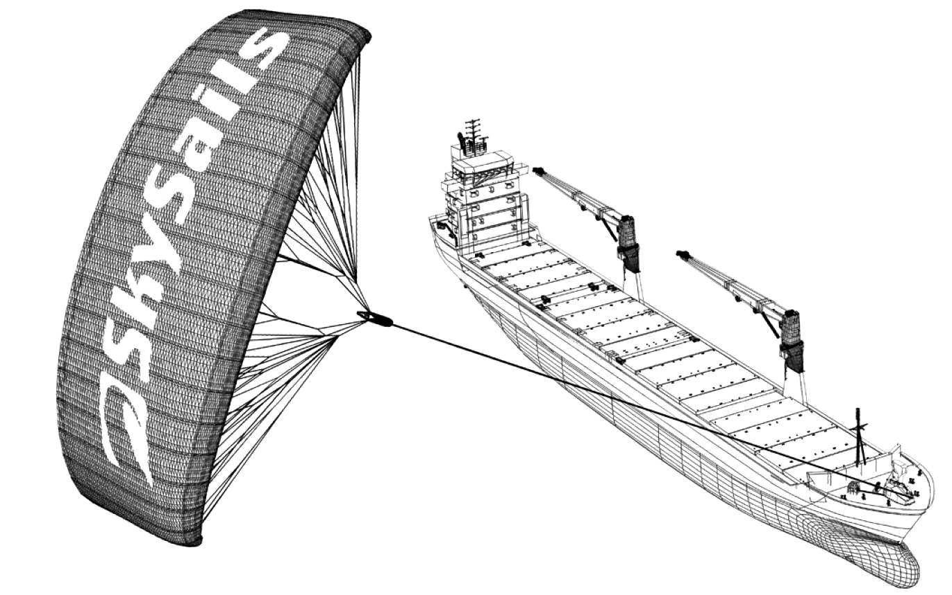
Девяносто пять процентов товаров в мире перевозят по морю примерно 50 000 танкеров, грузовых кораблей и контейнеровозов. Большинство этих кораблей используют дизельное топливо.
© by skysails
Инженеры планируют разработать поддержку кораблей, используя силу ветра. Их предложение заключается в прикреплении к кораблям кайтов (парящих в воздухе парусов) и использовании силы ветра, чтобы уменьшить расход дизельного топлива и его влияние на окружающую среду.
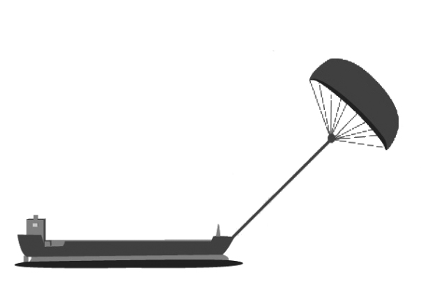
Вопрос 1.

Примечание: Рисунок сделан не в масштабе.
© by skysails

45º

90º

150 м

Канаттт

Чему примерно должна быть равна длина каната у кайта, чтобы он тянул корабль под углом в 45° и находился на высоте в 150 м по вертикали, как показано на рисунке? [4]
Задание проверяет: 1-ый уровень компетентности – применение знаний.
Область содержания: пространство и форма.
Ситуация: научная [4].
Оценка выполнения:
Процент учащихся, набравших данный балл | Россия | Средний по ОЭСР
 | 45 | 50
Ключевым моментом для решения задачи является применение теоремы Пифагора для вычисления длины искомого отрезка, а также знание известного свойства равенства катетов в прямоугольном равнобедренном треугольнике (с углом в 45⁰). Решение задачи упрощает чертеж, на котором очень хорошо видна данная ситуация. Однако, подобных задач нет в учебниках и условия задачи представлены в очень необычной форме.
Вопрос №2. Из-за высокой стоимости дизельного топлива в 0,42 зеда за литр хозяева корабля «Новая волна» думают о том, чтобы снабдить свой корабль кайтом. Подсчитано, что подобный кайт даёт возможность уменьшить расход дизельного топлива на 20%.
Название: «Новая волна» | 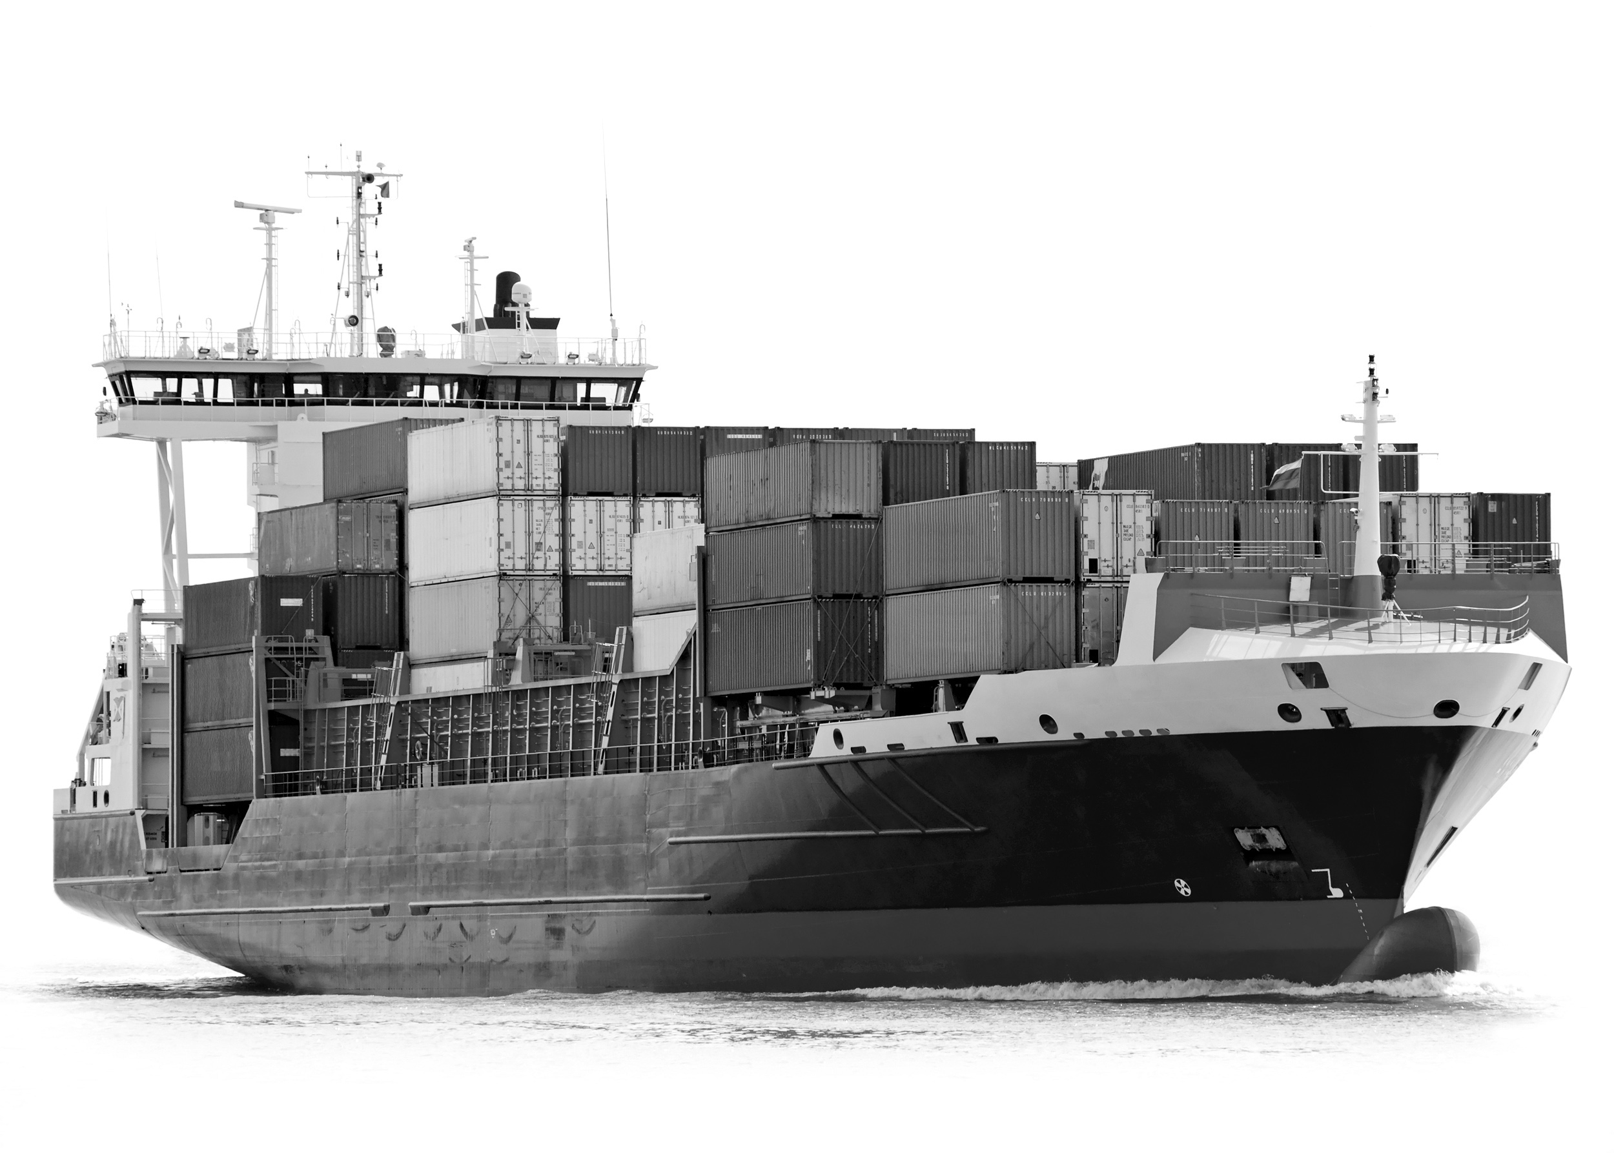
Тип: фрахтовое судно
(сдаётся в наём)
Длина: 117 метров
Ширина: 18 метров
Грузоподъёмность: 12 000 тонн
Максимальная скорость: 19 узлов
Расход дизельного топлива за год без использования кайта:
примерно 3 500 000 литров
Стоимость установки на «Новой волне» кайта составляет 2 500 000 зедов. Через сколько примерно лет экономия на дизельном топливе покроет стоимость установки кайта? Приведите вычисления, подтверждающие ваш ответ.
Задание проверяет: 2-ой уровень компетентности – формулировать.
Область содержания: изменения и зависимости.
Ситуация: научная [4].
Оценка выполнения:
Процент учащихся, набравших данный балл | Россия | Средний по ОЭСР
 | 16 | 15

Это текстовая задача в 3-4 вопроса. В исследовании она отнесена к высшему уровню сложности. Требуется создать модель её решения, применить алгоритм решения задач на проценты и выполнить арифметические действия с многозначными числами. Полученный приближенный ответ (8,5 лет) округлить, учитывая условие задачи. Знания и умения, необходимые для получения ответа формируются в 5-6 классах. В исследовании разрешается использовать калькулятор, что позволяет упростить процесс вычислений и сэкономить время.
Подобных задач нет в российских учебниках. Сложность задачи определяется наличием большого текста, в котором много лишней словесной и количественной информации. Информация представлена в различной форме: в виде текста, количественных данных и рисунков. Данные, нужные для решения, надо извлечь из разных частей текста, в котором имеется количественная информация, ненужная для решения данной задачи. Поэтому не удивительно, что результаты выполнения этого задания невысоки [4].
Задачи с экономической составляющей и в тоже время на применение подсчетов с процентами помогут школьникам вспомнить эту тему из курса 5-6 классов. Ведь в экзамене ЕГЭ все чаще появляются задачи с практической направленностью.
- Предприниматель купил здание и собирается открыть в нем отель. В отеле могут быть стандартные номера площадью 21 м² и номера «люкс» площадью 49м². Общая площадь, которую можно отнести под номера, составляет 653м². Предприниматель может поделить эту площадь между номерами различных типов, как хочет. Обычный номер будет приносить отелю 2000 рублей в сутки, а номера «люкс» – 5000 рублей в сутки. Какую наибольшую сумму денег сможет заработать в сутки на своем отеле предприниматель?
- Федор хочет взять кредит 1,2 млн. рублей. Погашение кредита происходит раз в год разными суммами (кроме, может быть, последней) после начисления процентов. Ставка 10% процентов годовых. На какое минимальное количество лет может Федор взять кредит, чтобы ежегодные выплаты были не более 330 тысяч рублей?[6]
Мы должны отказаться от решения рутинных, повторяющихся заданий, которые тренируют усидчивость, а не мышление ребенка. И предложить им выполнять сложные операции, не имеющие готового алгоритма. Если ученик способен находить новые пути решения задачи, если он может на основе данных построить работающую модель, то он является функционально грамотным.
Научиться действовать ученик может только в процессе самого действия. Поэтому важнейшей составляющей в профессиональном становлении учителя является проблема формирования его технологической компетентности. Очень важно, какими технологиями, методами будет пользоваться на уроке учитель, чтобы сформировать функциональную грамотность. И я надеюсь, что каждый школьник, выйдя из стен школы, будет человеком самостоятельным, познающим и умеющим жить среди людей, обладающим общеучебными умениями и ключевыми компетенциями.
СПИСОК ЛИТЕРАТУРЫ

- Рождественская Л. Формирование навыков функционального чтения. Пособие для учителя. / Л. Рождественская, И. Логвина (электронный ресурс)
http://www.narva.ut.ee/sites/default/files/nc/materjal.pdf
http://umr.rcokoit.ru/dld/metodsupport/frrozhdest.pdf
- Стратегия модернизации содержания общего образования: Материалы для разработки документов по обновлению общего образования. – М.: ООО «Мир книги», 2001. – 104 с.
- Ковалева Г.С, Красновский Э.А., Краснокутская Л.П., Краснянская К.А. Результаты международного сравнительного исследования PISA в России // Вопросы образования. – 2004. №1. С.114–156.
- Примеры заданий по математике. / Соствители: Ковалева Г.С., к.п.н., Краснянская К.А., к.п.н. – М.: Центр оценки качества образования ИСМО РАО, 2006. – 42 с.
- Электронный ресурс https://neznaika.pro/oge/math_oge/761-variant-12.html
- Практико-ориентированные задачи в заданиях ЕГЭ по математике: сборник экономических задач и задач на оптимизацию по математике/сост.Г.М.Конева. Улан-Уде: Издательство Бурятского государственного университета, 2015.

